透明液压PLC控制综合实训装置
（一）概述
透明液压控制综合实训装置配有独立的实训操作平台、电器控制平台、辅助实训设备等组成，全模块开放式结构设计，并配有强大的扩展功能，不但可以帮助学生很好的完成基本液压传动相关基础性实训，完全开放式的接口可帮助学生完成液压传动的设计创新等综合性实训。此实训装置能充分满足教学需求、学生实践与培训需求、科研辅助需求等，从基础到高端、从教学到科研而专业设计的液压教学实训装置。
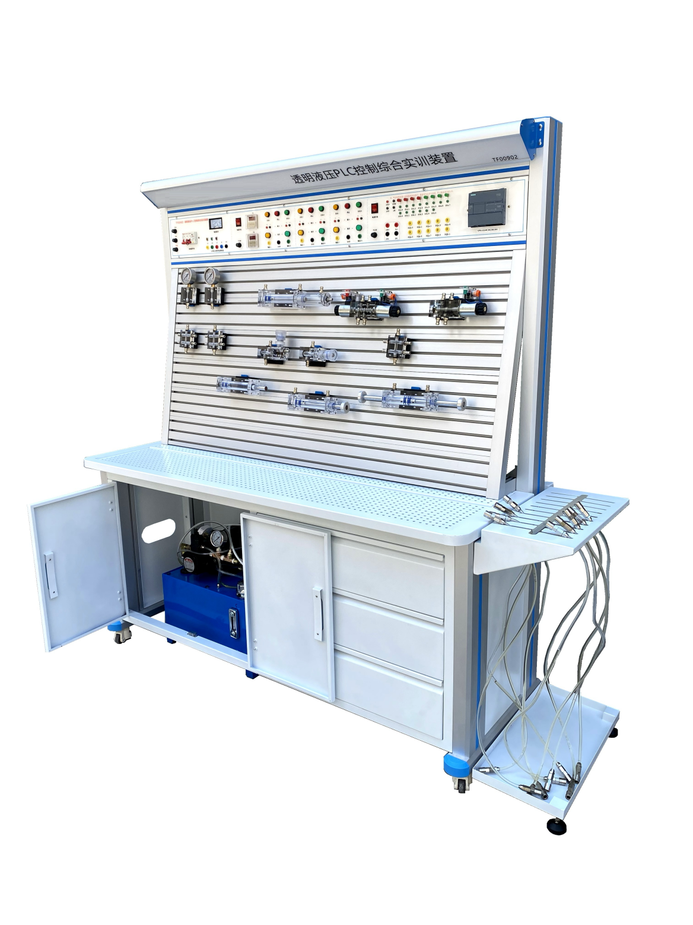
（二）技术指标
1.电源：三相四线 AC 380 V±5% 50 Hz
2.安全保护措施：具有接地保护、漏电、过载、过流保护功能，安全性符合相关的国标标准。
3.工作环境：温度度:-5～40℃相对湿度<70%；
4.整机容量：≤1.5 kVA
5.外形尺寸：长×宽×高≥1620×660×1750mm（可做双面；一面液压一面气动）
（三）装置总体结构
1、本实训装置由铝合金实验台、分体式电源模块、实训桌、实验模块、油泵等组成，铝合金经阳极氧化工艺处理，永不掉漆或生锈。
2、铝合金实验台：
2.1采用铝合金框架，立柱规格≥10*5CM，梯形形状设计，中间设有卡槽用于安装装饰条；下部支撑型材≥7*4CM，梯形形状设计，端头采用专用圆弧型ABS材质注塑成型；实验台底下设有方便移动的万向轮，在不需要移动时可自由调节脚垫进行固定。投标时提供实物（立柱型材、支撑型材、端头盖）图片。
2.2上方设有LED照明灯，照明灯采用专用C型铝合金型材设计，前部设有白色漫反射盖板，45度角向下照明。投标时提供实物（C型铝合金型材、盖板）图片。
2.3桌面为防火、防水、耐磨高密度防火板，四周弧形设计，采用PU封边工艺有效防止水及空气进入造成板材膨胀开裂，造型美观大方，坚固耐用，具有耐磨、耐刻刮、耐高温、耐冲击、易清洁、防火、防水、防酸碱等优点。
2.4实验桌下方设有钢制柜子，静电喷塑烤漆工艺，不少于两种颜色搭配，柜子前部边角采用弧形设计，两边设有2个柜子，用于存放实验模块或工具等，中间设有三个抽屉，用于存放实验模块，元器件等。
2.5元器件定置管理，元器件存放需要有定制开孔模板挖槽，一个孔位放置一个模块或元器件，且每个位置有相关标识，便于课前课后检查有无缺少元器件。
3、功能模块：
1）继电器单元：各种继电器接头均接到面板上，进行实训时方便插拔连接；
2）按钮开关单元：各种按钮开关接头均接到面板上，进行实训时方便插拔连接；
3）液压元件模块：元件安装在快捷底板上，方便实训模块在实训屏上进行固定、拆卸。
4）电源模块：带三相漏电保护、输出电压380 V/220 V、直流电源24 V；
5）实训屏：实训屏表面采用带槽铝合金，方便安装和拆卸各种液压元件，主体框架采用钢材；
6）实训控制单元也可以采用独立的继电器控制单元进行电气控制，通过比较突出PLC可编序控制的优越性和先进性，加深对PLC编程器的了解与掌握。
（4）配置清单
序号 | 名称 | 型号/规格 | 数量
1 | 液压实训台架 | 1620mm×660mm×1750mm | 1台
2 | 电源模块 | SY011 | 1块
3 | 按钮和继电器模块 | SY027 | 1块
4 | 电机控制模块 | SY039 | 1块
5 | PLC控制模块 | 1.PLC规格:西门子S7-1200系列。标准型CPU模块，14输入/10输出；具有以太网通信接口；  2.IO输入输出点均连接到安全插口上，进行实训时方便插拔连接；  3.模块集成到电源模块 | 1块
6 | 直流电机 | 泵站 | 1台
7 | 直流电机专用调速控制模块 | 泵站 | 1块
8 | 数字转速表与转速传感器 | 泵站 | 1个
9 | 齿轮油泵（CB-B6） | 泵站 | 1个
10 | 溢流阀 | 泵站 | 1个
11 | 耐震压力表 | 泵站 | 1个
12 | 油箱 | 泵站 | 1个
13 | 吸油过滤器 | 泵站 | 1个
14 | 空气过滤器 | 泵站 | 1个
15 | 油温液位计 | 泵站 | 1个
16 | 双作用油缸（带行程撞块） | 透明元件 | 2只
17 | 二位二通电磁换向阀 | 透明元件 | 1只
18 | 二位四通电磁换向阀 | 透明元件 | 2只
19 | 三位四通电磁换向阀（O型） | 透明元件 | 1只
20 | 三位四通电磁换向阀（H型） | 透明元件 | 1只
21 | 三位四通电磁换向阀（M型） | 透明元件 | 1只
22 | 弹簧回位油缸 | 透明元件 | 1只
23 | 增压油缸 | 透明元件 | 1只
24 | 辅助油箱 | 透明元件 | 1只
25 | 单向阀 | 透明元件 | 2只
26 | 液控单向阀 | 透明元件 | 2只
27 | 溢流阀（直动式） | 透明元件 | 2只
28 | 溢流阀（先导式） | 透明元件 | 1只
29 | 节流阀（直动式） | 透明元件 | 1只
30 | 调速阀 | 透明元件 | 2只
31 | 顺序阀 | 透明元件 | 2只
32 | 减压阀 | 透明元件 | 1只
33 | 二位四通行程换向阀 | 透明元件 | 1只
34 | 三位五通手动换向阀 | 透明元件 | 1只
35 | 压力继电器 | 透明元件 | 1只
36 | 压力表 | 透明元件 | 3只
37 | 三通接头 | 透明元件 | 7只
38 | 四通接头 | 透明元件 | 3只
39 | 行程开关 | 机械式 | 4只
40 | 透明液压皮管 | 定制 | 20米
 | 油盘 | 定制 | 1只
41 | 液压油 | L-HL46 | 15L
42 | 电脑桌 |  | 1个
43 | 凳子 | 圆凳，钢制4条凳腿，ABS凳面，高低升降可调。 | 2张
（5）实训项目
用手动换向阀的换向回路；
用O型、M型机能换向阀的闭锁回路；
用液控单向阀的闭锁回路；
压力调定回路；
二极压力控制回路；
用减压阀的减压回路；
用增压缸的增压回路；
用H型换向阀的卸载的回路；
进油节流调速回路；
回路节流调速回路；
采用四通换向阀回油的回路；
流量阀短接的速度换接回路；
调速阀串联的二次进给回路；
调速阀并联的二次进给回路；
用顺序阀的顺序动作回路；
用压力继电器的顺序动作回路；
用行程开关的顺序动作回路；
用行程换向阀的顺序动作回路；
变量泵调速回路；
变量泵和调速阀组成的复合调速回路。
用中位机能换向阀的用锁回路。
串联液压缸的同步回路
用先导型溢流阀控制的换向回路
6、智能电参数仪：
智能电参数测试仪要求是一款多功能带触摸屏操作显示一体的多功能交直流电参数测试仪。除测量交直流电压、电流外，还支持计量功能（包括功率、功率因数、频率等数据）；支持交流宽频（0-2MHz）真有效值测试；数据存储功能，每个表头数据可以保存10组且断电不清除。本产品主要用来学校实验室数据测量。（整个实验室提供1套，投标时提供实物图片）
1）大于等于7英寸触摸屏显示；触摸屏：电阻式。
2）数据存贮功能：每个表头可以存贮大于等于10组数据，方便实验记录。
3）教师计算机无线监控功能:教师可选择无线监控、调取任意学生台的实时数据，方便实验室管理；通讯方式：无线通讯。
4)支持真有效值测量频率范围：10HZ-2MHZ。
5）支持计量功能（包含功率、功率因数、频率等数据）。
6)数模双显功能：同时用数字和模拟两种方式显示，点击自动显示放大，
7)自动量程切换，自动超量程报警功能。
★8）测量范围测试范围及精度（投标时提供国家政府认可的正规检验机构出具的校准证书佐证以下测试范围及精度）：
（1）直流电压表：0-2V，0.5%，0.001V
（2）直流电压表：1-400V，0.5%，0.01V
（3）直流电流表：0-5A，0.5%，0.001A
（4）直流功率表：0-200W，1%，0.1W
（5）交流电压表：0-2V，0.5%，0.001V
（6）交流电压表：1-400V，0.5%，0.01V
（7）交流电流表：0-5A，0.5%，0.001A
（8）交流功率表：0-200W，1%，1W
（9）功率因数表：0-1，1%，0.001（10）交流频率表：0-75Hz，1%，0.01Hz
气动控制综合实训装置（（可做双面；一面液压一面气动）
（一）技术指标
1.电源：三相四线 AC 380 V±5% 50 Hz
2.安全保护措施：具有接地保护、漏电、过载、过流保护功能，安全性符合相关的国标标准。
3.工作环境：温度度:-5～40℃相对湿度<70%；
4.整机容量：≤1.5 kVA
5.外形尺寸：长×宽×高≥1500×660×1700mm
（二）装置总体结构
1、本实训装置由铝合金实验台、分体式电源模块、实训桌、实验模块、气站等组成，铝合金经阳极氧化工艺处理，永不掉漆或生锈。
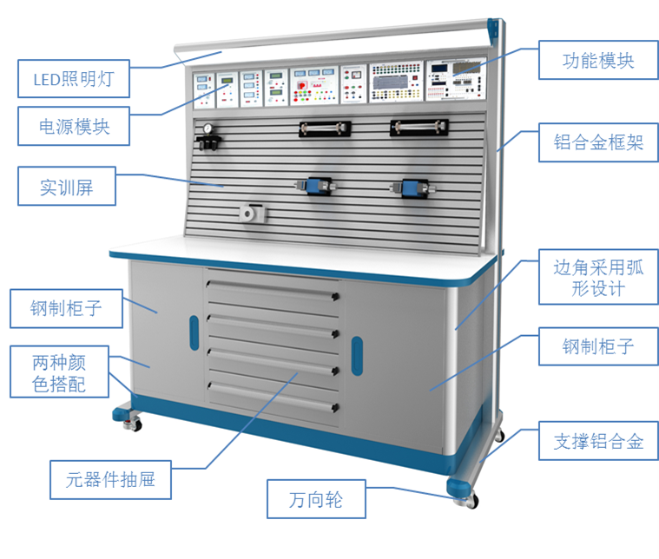
装置总体结构图

2、铝合金实验台：
2.1采用铝合金框架，立柱规格≥10*5CM，梯形形状设计，中间设有卡槽用于安装装饰条；下部支撑型材≥7*4CM（投标时提供铝合金立柱型材带CMA、CNAS认证标识的检验报告复印件并加盖厂家公章佐证），梯形形状设计，端头采用专用圆弧型ABS材质注塑成型；实验台底下设有方便移动的万向轮，在不需要移动时可自由调节脚垫进行固定。
2.2上方设有LED照明灯，照明灯采用专用C型铝合金型材设计，前部设有白色漫反射盖板，45度角向下照明。（投标时提供照明系统带CMA、CNAS认证标识的检验报告复印件并加盖厂家公章佐证。
2.3桌面为防火、防水、耐磨高密度防火板，四周弧形设计，采用PU封边工艺有效防止水及空气进入造成板材膨胀开裂，造型美观大方，坚固耐用，具有耐磨、耐刻刮、耐高温、耐冲击、易清洁、防火、防水、防酸碱等优点。
2.4实验桌下方设有钢制柜子，静电喷塑烤漆工艺，不少于两种颜色搭配，柜子前部边角采用弧形设计，两边设有2个柜子（提供柜子和抽屉款式可选），用于存放实验模块或工具等，中间设有三个抽屉，用于存放实验模块，元器件等。抽屉款采用双排设计，每排≥3个抽屉，抽屉内根据实验模块或元器件挖槽。
2.5元器件定置管理，元器件存放需要有定制开孔模板挖槽，一个孔位放置一个模块或元器件，且每个位置有相关标识，便于课前课后检查有无缺少元器件。

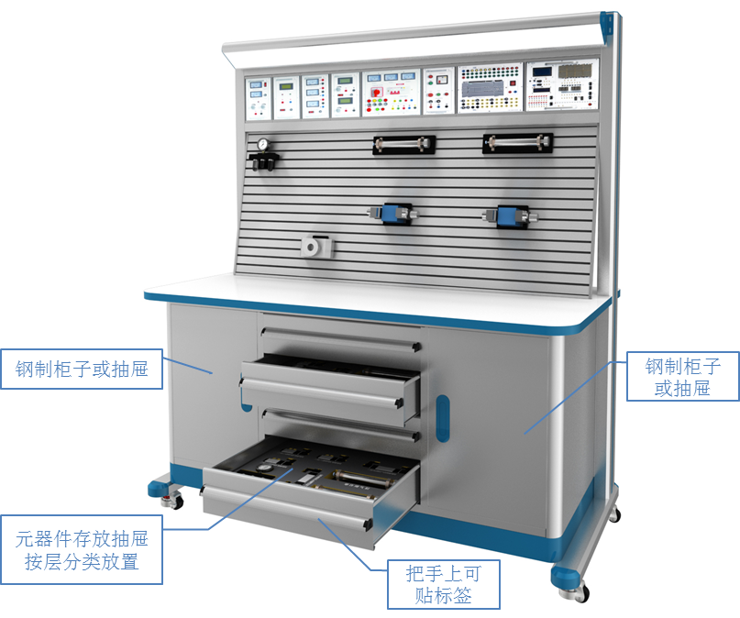
（提供柜子和抽屉款式可选）
3、功能模块：
1）继电器单元：各种继电器接头均接到面板上，进行实训时方便插拔连接；
2）按钮开关单元：各种按钮开关接头均接到面板上，进行实训时方便插拔连接；
3）气动元件模块：元件安装在快捷底板上，方便实训模块在实训屏上进行固定、拆卸。
4）电源模块：带三相漏电保护、输出电压380 V/220 V、直流电源24 V；
5）实训屏：实训屏表面采用带槽铝合金，方便安装和拆卸各种气动元件。主体框架采用钢材，分上下层结构；
6）元件：配备工业常用气动元件，且均配有过渡底板，可方便、随意地将元件按放在实训面板（面板带“T”沟槽形式的铝合金型材结构）上。回路搭接采用快换接头，拆接方便快捷。
7）实训气源压力低，电气控制采用低电压直流24V电源；实训气路、控制电路安全可靠，设有手动、自动、顺序、压力低等控制功能。
8）实训控制单元也可以采用独立的继电器控制单元进行电气控制，通过比较突出PLC可编序控制的优越性和先进性，加深对PLC编程器的了解与掌握。
（三）配置清单
序号 | 名称 | 规格 | 数量 | 备注
 | 实训台 | 钢铝木结构 | 1台
 | 电源模块 | 保险丝、电压表、船型开关、三相漏电保护、  电源插座、电源指示灯、按钮和中间继电器等 | 1台
 | PLC模块 | 西门子S7-1200系列 | 1台
 | 气容 | 1KG | 1台
 | 单作用气缸MSF25X150SCMLB | 配两个磁性开关、底座、2mm接线盒 | 1只 | 行程150
 | 双作用气缸MF25X150SCMLB | 配两个磁性开关、底座、2mm接线盒 | 2只 | 行程150
 | 旋转气缸 | HRQ10配两个磁性开关、底座、2mm接线盒 | 1只
 | 三联件 | AC2000三联件 | 1只
 | 减压阀（带压力表） | AR2000 | 1只
 | 机控行程阀 | JM-07 滚轮式 | 4只
 | 二位五通手动换向阀 | 4H210-08 | 1只
 | 二位三通手动阀 | 3L110-06 | 1只
 | 二位五通单气控换向阀 | 4A210-08 | 2只
 | 二位五通双气控换向阀 | 4A220-08 | 2只
 | 二位五通单电磁换向阀 | 4V210-08 DC24V 含4mm接线盒 | 2只
 | 二位五通双电磁换向阀 | 4V220-08 DC24V含4mm接线盒 | 1只
 | 三位五通双电磁换向阀 | 4V230C-08 DC24V含4mm接线盒 | 1只
 | 单向阀 | KA-08 | 2只
 | 单向节流阀 | RE-02 | 2只
 | 快速排气阀 | KKP-06 | 2只
 | 顺序阀 | KPSA-L8 | 1只
 | 或门型梭阀 | KV-08 | 2只
 | 与门型梭阀（双压阀） | STH-06 | 1只
 | 机械手动阀 | JM-06A | 1只
 | 快速接头堵头 | PP-M6 | 1只
 | 安全插拔线 | 红黑互套线1m长各15条，红黑自锁线1m长各6条 | 1套
 | 四通 | 通用 | 4只
 | 气管 | φ6 | 1卷
 | 仿真软件 | 配套仿真软件  （详见附件） | 1套
 | 教学资源包 | （1）PPT课件：气压传动概述、典型气动元件、单缸气动回路设计与装调、气动逻辑控制回路设计与装调、双缸控制回路设计与装调、电气气动技术基础、电气气动控制回路设计与装调  （2）气动视频10个：传感器、单作用气缸、分水过滤器、缓冲气缸/气马达及摆缸、换向阀、减压阀、气动执行元件的速度控制-1、气动执行元件的速度控制-2、气控单向阀/单向节流阀/压力开关、双作用气缸 | 1套
 | 工具配件 | F-300专用配件盒1个  配件：气管接头20只、三通接头10只、电磁阀线圈10只（与电磁阀配套）  工具：  螺丝刀6×100(一字、十字),3×80 (一字、十字)  活动扳手150×19、内六角扳手M4、M5 、M6、尖嘴钳、剪刀各一把 | 1套

附件：仿真软件技术要求
1、PLC仿真软件：
1）支持连接西门子PLC/三菱品牌PLC/欧姆龙PLC/台达plc/罗克韦尔PLC/汇川plc 编程软件实时互联互通，实现虚拟在线调试。不需要真实PLC就可以实现程序的在线实时监控、调试、下载、上传等功能。可查看各种寄存器实时数据。
2）支持虚拟触摸屏人机界面与虚拟PLC的实时通讯调试，虚拟调试好的触摸屏工程文件可以直接下载到真实触摸屏，无需任何修改和调试，即可正常运行。
3）包含各种执行机构有气动机械手、传送带、直流电机、交流电机等。每个机构的动作与真实机构一样且可以随意编程定义动作的执行顺序。每种动作都可以支持手动操作:伸出，缩回，下降，上升，夹紧，松开等等。
4）虚拟三维基础实验对象：刀库捷径选择系统、自动成型装配、数码管实验、自动洗衣机、自动机械手、装配流水线、水塔水位控制、邮件分拣控制、电视发射塔、自动送料小车、电机正反转、自动交通灯、自动冲压机、电梯控制、自动售货机等。
5）虚拟三维综合实训对象：光机电一体化实训任务：软件安装有出料转盘、气动三轴机械手、传送带、分拣机构、传感器等组成。完成物料从转盘出料、检测、气动机械手抓取、移动、放置、传送带传送后通过分拣机构进行分拣，模拟自动化实训加工过程；基本配置：出料转盘1个；传送带1条；气动三轴机械手1个，带磁性配套开关接近开关（左右，前后，上下，夹紧松开）；推料气缸3个；光电传感器2个；光纤传感器1个；电容传感器1个；电感传感器1个；实训台架1台；报警指示灯1个；物料3种：白色塑料、金属、黑色塑料。
2、虚拟仿真排故终端（整个项目提供1套）
（1）系统由实物电气挂箱、电气线路检测控制器、电气仿真平台三部分组成；
（2）实物电气挂箱采用专用铝合金型材，型材经阳极氧化工艺处理，侧面安装专用塑料连接件连接，底部采用铝塑板或铝板材质，模块上下方安装有铝合金拉手。单个电气挂箱尺寸：约380×510×200mm；挂箱上安装有漏电保护器、热继电器、行程开关、交流接触器、时间继电器、多路转换开关、制动电阻、制动二极管、按钮、指示灯、保险丝等元器件。（整个项目配置一套供教师使用）
（3）电气线路检测控制器采用专用铝合金型材，型材经阳极氧化工艺处理，侧面安装专用塑料连接件连接，底部采用铝塑板或铝板材质，模块上下方安装有铝合金拉手。配置触摸屏进行系统参数设置，带3个检测端口，1个WIFI天线，1个电源开关，一个保险丝。（整个项目配置一套供教师使用）
▲（4）软件采用无线WIFI组网方式通讯，基于服务器/客户端架构，支持1对1，1对N检测，可以选择已连接的客户端进行同步检测。（投标时需提供国家认可的具备CMA认证的检测机构所出具的权威检测报告复印件并加盖厂家公章）。
（5）软件界面包含4个区，分别是：二维元件库，三维元件库，二维原理图绘制区，三维器件实训接线区。投标时提供软件截图。
（6）三维电气接线（投标时需提供国家认可的具备CMA认证的检测机构所出具的权威检测报告复印件并加盖厂家公章）。
1）界面支持三维透视模式和正交模式针对不同使用场景，视角可以任意放大、缩小、平移、可一键复位初始视角；
2）绘制电气线路连接可以选择导线的颜色，导线直径等外观参数，三维界面显示对应参数导线颜色粗细等；
3）软件含走线线槽，导线的方向和路径可以任意规划；
4）绘制好的导线可以选中查看两端的接线柱、支持单一删除、一键删除、清除选中；
5）接线完成后，可以启动运行虚拟通电验证，按下按钮和开关等器件可以观看电机和指示灯等负载的运行效果。电机支持正反转，缺相故障现象；
6）定时器器件支持虚拟设置时间器件带指针表盘调节旋钮，带通电指示和动作指示，当前时间和设置时间同时显示；
7）软件虚拟万用表可进行任意两个接线柱之间的电压测量；
8）启动运行虚拟通电后，每个接线柱都具有电平指示，不同的电平的颜色不一样分别是U,V,W,N对应黄、绿、红、蓝可快速分析线路的电气逻辑是否正确；
（7）二维原理图绘制（投标时需提供国家认可的具备CMA认证的检测机构所出具的权威检测报告复印件并加盖厂家公章）。
1）绘制完成的实验线路可以保存到本地文件中，也可打开之前保存的实验文件一键快速生成实验导线，可以直接启动运行进行原理仿真和验证；
2）包含鼠标拖动、按键平移、复位元件、全部复位等工具，可对元件库的器件进行任意拖动、平移、90度倍数旋转、也可以对元器件多选，进行四个方向整体平移组成不同的实验电路图；
3）二维原理图绘制区支持单个选中复位，也支持一键全部复位；
4）二维导线可以任意绘制、删除、选择颜色；
▲（8）线路同步（投标时需提供国家认可的具备CMA认证的检测机构所出具的权威检测报告复印件并加盖厂家公章）。
1）二维原理图可以同步生成三维电气控制线路，同步的线路自动按照线槽布局采用最短路径规划到导线相连的接线柱；
2）三维电气线路可以同步到二维原理图绘制区中，同步的线路自动按照二维元件的位置采用合适的路径规划；
3）启动运行后，二维器件的状态同步展示对应三维器件的状态，每个二维器件都有对应的动画效果；
4）二维器件对应的接线柱同步展示电平指示与三维器件实时同步，以便用户从二维原理图的角度快速分析对应的电气逻辑状态；
▲（9）电气线路数字孪生（投标时需提供国家认可的具备CMA认证的检测机构所出具的权威检测报告复印件并加盖厂家公章）。
软件采用无线WIFI通讯方式通过电气线路检测控制器的线路诊断接口连接到实物的电气实训挂箱就可以实时同步检测实物挂箱的接线并同步生成三维电气线路图和二维电气原理接线图。三维线路图根据线槽自动以最优路径规划，二维原理图根据绘制区的器件布局实时自动生成二维原理图，二维器件位置发生变化后线路图也会根据器件位置实时调整。用户在实时同步的过程中仍然可以随意调整二维元器件的位置。可以设置实时同步周期时间。
（10）电气线路增强现实仿真（投标时需提供国家认可的具备CMA认证的检测机构所出具的权威检测报告复印件并加盖厂家公章）。实物电气挂箱接完先之后，可以直接在软件中进行虚拟通电验证实物的接线逻辑。实物挂箱不需要通电就可以直接验证线路的正确性。如果实物挂箱有的个别器件没有，但是又想完成整个实验，我们可以在软件中进行二次连接线路到虚拟的三维器件以达到增强现实仿真的目的，也就是一部分实物、一部分虚拟进行整体联合仿真。
2、PLC控制模块
（一）PLC控制模块
1.PLC规格:
（1）工作存储器≥125KB，装载存储器≥4MB，保持性存储器≥10KB。
（2）数字量≥14点输入/10点输出，模拟量≥2路输入。
（3）高速计数器≥30/20kHz。
（4）脉冲输出≥100kHz。
（5）1个以太网端口，支持PROFINET通信。
（6）实数数学运算执行速度≥1.78μs/ 指令。
（7）布尔运算执行速度≥0.08μs/ 指令。
2.IO输入输出点均连接到安全插口上，进行实训时方便插拔连接；
3、工业电脑推车
4080铝合金（带槽），长度：≥815mm，壁厚：≥2mm，2根，梯形形状设计；响应文件中提供实物图片。
4080铝合金，长度：≥510mm ，壁厚：≥2mm，2根，梯形形状设计；
桌面板，尺寸：≥650x550x25mm，1张；
4080铝合金塑料端盖圆弧，2个；响应文件中提供实物图片。
4080铝合金塑料端盖平，4个；
直角支撑，钣金厚度：≥1.5mm ，尺寸：≥200x150x40mm，2个；
桌面支撑钣金，厚度：≥1.5mm，尺寸：≥570x400x120mm，1张；
福马轮，GD-40F，4只。
响应文件中提供工业电脑推车实物图片。
4、气泵
静音，排气压力≥0.7MPa，压缩机排气量≥100L/min。配置需满足本次设备使用。
5、实训耗材备件
1、气管 PU6*4 1卷（100米）
6、项目化实训教学管理平台（实验室共享1套）
（1）系统总体功能
项目化实训教学管理平台系统是教学实习管理的管理系统，具体功能如下：
1）操作权限任意组合：系统可定以每个角色、每个部门、每个人的权限；可对操作菜单、操作按钮等设置权限，把以上权限组合可获得每个人的权限。
可设置权限的菜单有：显示全部任务、项目任务模板、已收藏的任务、收支申请审批、数据备份、个人信息、登录信息、个性设置、角色管理、部门管理、用户管理：
可设置权限的按钮有：新增下级、新增同级、删除、编辑、导出、复制、打印、锁定、授权、标记、详细等。
2）自动形成信息查看权限：上级可以查看下级任务，下级无法查看上级任务。
3）自动形成费用审批流程：下级提交后自动搜索上级负责人（重复跳过）并生成审批请求，审批后继承支付方式和金额。
4）自动形成公文审批流程：下级提交后自动搜索上级负责人（重复跳过）并生成审批请求，从审批后的任务记录可看到审批人落款。
5）安排工作时可同时给多人发短信，也可以提前两天自动发短信给当事人。
6）每个人可以设置所属的部门，登录时系统根据本人账号、部门和角色自动匹配不同的编辑界面和详情。
（2）导航菜单
1）项目任务管理（根据不同帐号显示有所不同）
显示全部任务：可显示任务总目录和当前账号任务管理页面。
项目任务模板：可新建、编辑和删除项目的任务模板。
已收藏的任务：显示已收藏的任务，方便查看。
收支申请审批：维修费申请上级审批，可通过、驳回申请和增加备注。
查看授权任务：可以查看授权的任务。
数据备份下载：可以备份、下载和删除系统的数据。
工作指导文件：可新增、编辑和删除工作指导文件。
2）个性信息设置（根据不同账号显示有所不同）
个人信息：显示个人的基本信息，可修改登录密码。
登录信息：可记录并显示登录系统的IP信息。
个性设置：可以进行表格每页显示记录数设置。
3）基础信息管理（根据不同账号显示有所不同）
角色管理：可增加或修改公司的角色分配，以及角色的权限分配。
部门管理：可增加或修改公司的部门，以及部门的权限分配。
用户管理：可增加或删除公司的用户，以及用户的权限分配。
4）系统应用管理（根据不同账号显示有所不同）
定义菜单名称：可以自行定义和修改菜单的名称。
定义菜单按钮：可以自行定义和修改菜单的按钮。
查看系统设置：查看本系统的相关信息。
用户信息名称：可以新增、编辑、删除用户的信息。
系统登录日志：记录用户登录的是否成功和IP信息。
结构查询语言：可以自己新建SQL查询语句查相关信息。
（3）任务管理页面
1）任务管理页面有新建顶级按钮、编辑按钮、详细按钮。导出按钮和隐藏表栏按钮。
新建顶级：可新建一个顶级任务。
编辑：可编辑或修改当前选中的任务。
详细：查看当前选中的任务内容。
导出：可将当前任务管理页面的所有任务出为EXCEL表格。
隐藏表栏：可修改任务管理页面的表栏的隐藏和显示。
2）在“全文搜索”框内输入需要搜索的内容或相关字眼，按下回车键，系统可自动搜索出带有相关内容或字眼的任务。
3）查询任务下拉菜单可选“本人全部任务”、“本人今天任务”、“本人本周任务”、“本人本年任务”、“本人未读任务”。
4）高级查询：综合信息查询可以根据不同的查询内容方式进行查询。如项目单号、任务号、责任人、相关文档、工作描述、工作进度、报修人、联系方式、备注说明等。在任意一项输入需要查询任务的相关内容都可以查询到需要查询的任务。
5）在任务管理页面点击鼠标右键可显示功能按键：批量增加、新增同级、新增下级、显示同级、显示上级、显示下级、显示下一级、复制任务、阅读标记、编辑任务、删除任务、只删下游、收藏任务、取消收藏、上传文件、下载文件、发送邮件、下级换人、取消操作。
批量增加：可以按照任务模板批量安排任务给责任人。新增同级：新增与当前选中任务同属一级的任务。
新增下级：新增当前选中任务的下级任务。
显示同级：显示与当前选中任务同属一级的任务。
显示上级：显示当前选中任务的上级任务。
显示下级：显示当前选中任务的下级任务。
显示下一级：显示当前选中任务的下一级任务。
复制任务：可以复制当前选中的任务。
阅读标记：当前选中的任务改为已阅读。
编辑任务：编辑当前选中的任务。
删除任务：删除当前选中的任务。
只删下游：删除当前选中任务的下游任务。
收藏任务：可以收藏当前选中的任务。
取消收藏：取消当前选中的任务收藏。
上传文件：可在当前选中的任务中的上传相关文件。
下载文件：可下载当前选中的任务中的相关文件。
发送邮件：可将当前选中的任务通过邮件方式发送给任务责任人。
下级换人：可以将下级任务换成其他责任人。
取消操作：取消右键菜单。
（4）任务编辑页面
1）在任务管理页面中选中一条需要增加下一级的任务按鼠标右键-新增下级，系统弹出任务管理- 编辑界面。在任务管理- 编辑界面中编辑相关任务的内容。
2）在任务管理页面中选中一条需要编辑的任务，点击编辑按钮或按鼠标右键编辑任务按钮系统弹出任务管理- 编辑界面。
★（5）为方便后期升级维护，该系统（项目化实训教学管理系统）
- 投标时需提供制造商满足以上功能承诺函并加盖厂家公章。

